Finite-Window Replacement of Global Prime Sums_ Cost–Accuracy Evidence for Fejér–Yukawa UWP
GhostDrift数理研究所： 2025年10月30日：特願2025-182213
実験資産:
- スケール実験CSV: scaling_experiments_FY_FFT_memoized.csv
- ウィンドウ比較CSV: window_pareto_memoized.csv

1. 要旨
素数に関する全域和（explicit formula 等）や零点探索の計算には非常に大きな計算コストがかかります。本稿では、素数項に対し対数領域の一様ビニングを行い、Fejér–Yukawa（FY）核による有限窓平滑化とFFT 畳み込みを組み合わせる新手法を提案します。提案手法により、元の全域和とほぼ同等の波形を、計算コストを大幅に抑えかつ数値安定に再現できました。スケーリング実験において、Classical手法の計測時間は理論通り $O(N \cdot |T|)$ に比例し、有限窓手法（FFT版）の計測時間は $O(M \log M)$ および $O(M \cdot |T|)$ に概ね一致することを確認しました。同様に、有限窓手法の出力波形はClassical手法と比較して相対L2誤差がごく小さく、計算時間対効果のパレートプロット上でFY窓が他の窓関数より常に優位にあることを示しました。

2. 序論

2.1 課題設定
リーマンゼータ関数零点に関する明示公式や、その零点探索には、素数に関わる全域和を多数回評価する必要があり、その計算コストは項数 $N$ や評価点数 $|T|$ に対して極めて大きくなります。例えば$N$や$|T|$を増やすと計算時間は線形～二乗的に増加し、実用上困難です。実務上は問題の局所化や、事前計算の再利用によって計算負荷を削減する工夫が求められます。

2.2 本稿の位置づけ
本研究は、零点探索の一般枠組みであるUnified Window Principle (UWP)[1]に位置づけられます。数学的な検討（零点の理論解析など）はUWP±の文脈で展開されていますが、本稿では計算資源の削減という工学的側面に焦点を当て、UWPの考え方を用いて計算負荷を劇的に軽減する手法を実証します。

2.3 貢献
- FY有限窓平滑化の畳み込み整合性を導出し、有限範囲の窓関数を用いた素数和が元の全域和とどのように対応するかを示しました（3.3節、および付録Aに完全版）。
- 計算量のスケーリング実測により、Classic手法が $O(N \cdot |T|)$、提案手法が FFTにより $O(M \log M)$ に抑制される理論オーダーと整合することを確認しました（5.1節）。
- ウィンドウ関数のアブレーション比較により、FY有限窓が計算時間と誤差のパレート下包絡を形成し、他の窓関数より優位であることを示しました（5.2節）。
- 再現可能性パッケージとして、本研究で使用したCSVデータおよびコードを提供し、結果の追試を容易にしました（付録B,C）。

3. 方法

3.1 Classical統計量と分布化
Classical手法で用いる素数統計量を以下で定義します。$\sigma>1$ に対し、Von Mangoldt関数 $\Lambda(n)$ を使った古典的な明示公式の和は
Sclasst=n≥1​Λn n-σcostlogn , σ>1
となります。これは素数とその冪に対する振動的な和で、$t \log n$ の効果でゼータ零点に対応する振動を持ちます。この和を「分布化」するため、$x=\log n$ 上に重み付きディラック分布を導入します[1]。すなわち、
xy=n≥1​Λn n-σ δy-logn ,
とおくと、これは $\log n$ 軸上に $n^{-\sigma}$ 重みの点を打った分布を表します。この分布を用いれば元の和は $\tilde{x}(y)$ のコサイン変換で書け、すなわち $S_{\text{class}}(t) = \int_{-\infty}^{\infty} \tilde{x}(y) \cos(ty)\,dy$ となります。

3.2 有限窓平滑化と離散化
提案手法では、上記の分布 $\tilde{x}(y)$ に対し有限長の平滑化窓を畳み込みます。ここで用いる窓関数 $K_\Gamma(y)$ は偶関数（対称）でコンパクトな台を持ち、$\int_{- \Gamma}^{\Gamma} K_\Gamma(y)\, dy = 1$ を満たします。このような窓を使うことで、有限の範囲 $\pm \Gamma$ 内で平均化しつつ原点対称な平滑化が可能です。特に本稿ではFejér核とYukawa関数を組み合わせたFY窓を採用しました。
実装上は $y=\log n$ 軸を幅 $h_y$ の等間隔ビンへと離散化します（log軸の一様ビニング）。ビン幅 $h_y$ は十分小さい値に設定し、ビンの中心を $y_j$ とすると、それぞれに分布 $\tilde{x}(y)$ の重みを集計します。こうして得られる離散分布を $B_j = B(y_j)$ と表せば、これは区間幅 $h_y$ 内での $\Lambda(n)n^{-\sigma}$ の総和に対応します。同様に、窓関数も離散化して離散窓核 $k_\Gamma$ を定義します（長さは概ね $\frac{2\Gamma}{h_y}$ 程度）。この離散窓 $k_\Gamma$ は連続窓 $K_\Gamma$ のサンプルであり、$\sum_j k_{\Gamma,j} = 1$ となるよう正規化します。

3.3 畳み込み整合性（一頁の導出）
有限窓平滑化した離散分布 $B$ に対するコサイン和 $S_{\text{win}}(t)$ は、元の全域和 $S_{\text{class}}(t)$ に窓関数の周波数特性を掛け合わせたものになります。以下にその整合性を導出します（詳細な導出は付録Aにも掲載します）。
$B$ に離散窓 $k_\Gamma$ を畳み込んだものを $(k_\Gamma * B)_j$ とします。この畳み込み結果を用いると、有限窓版の和は
Swint=j​kΓ*Bjcost yj
と表せます。これを連続的な積分表示に書き戻すと、
$$S_{\text{win}}\left(t\right)=\int_{-∞}^{∞}{\left(K_{Γ}*\tilde{x}\right)}\left(y\right) cos\left(ty\right) dy$$
となります。ここで $(K_\Gamma * \tilde{x})(y)$ は連続分布 $\tilde{x}(y)$ と連続窓 $K_\Gamma(y)$ の畳み込みです。積分表示において、畳み込みとコサイン積分の順序を交換すると、
$$\begin{matrix}S_{\text{win}}\left(t\right) & =∫\left(\int_{-Γ}^{Γ}{K_{Γ}}\left(x\right) \tilde{x}\left(y-x\right) dx\right)cos\left(ty\right) dy \\ & =\int_{-Γ}^{Γ}{K_{Γ}}\left(x\right)\left(∫\tilde{x}\left(y-x\right)cos\left(ty\right) dy\right)dx ,\end{matrix}$$
となります。変数変換 $y' = y-x$ を行うと $\int \tilde{x}(y-x)\cos(ty)\,dy = \int \tilde{x}(y') \cos(t(y' + x))\,dy'$ です。余弦の加法定理より $\cos(t(y' + x)) = \cos(t y')\cos(tx) - \sin(t y')\sin(tx)$ ですが、$K_\Gamma(x)$ は偶関数のため $\int \tilde{x}(y')\sin(t y')\,dy' = 0$（積分領域は全実数）となります。その結果、上式は
$$\begin{matrix}S_{\text{win}}\left(t\right) & =\int_{-Γ}^{Γ}{K_{Γ}}\left(x\right)cos\left(tx\right)\left(\int_{-∞}^{∞}{\tilde{x}}\left(y'\right)cos\left(ty'\right) dy'\right)dx \\ & =\left(\int_{-Γ}^{Γ}{K_{Γ}}\left(x\right)cos\left(tx\right) dx\right) S_{\text{class}}\left(t\right) ,\end{matrix}$$
となりました。ここで $K_\Gamma(x)$ のコサイン変換
K^_\Gamma(\cos)(t) \;=\; \int_{- \Gamma}^{\Gamma} K_\Gamma(x)\cos(tx)\,dx
と定義すれば、最終的な関係式は次のようになります。
\boxed{\, S_{\text{win}}(t) = K^_\Gamma(\cos)(t)\; S_{\text{class}}(t)\,. \,}
つまり、有限窓で平滑化した素数和は、元の全域和に対して周波数特性 $K^\Gamma(\cos)(t)$ を乗じたものになることが示されました。この結果は、有限長の窓による平滑化処理が$S(t)$の高周波成分を抑制するフィルタとして働くことを意味しています。}

3.4 実装の詳細
Von Mangoldt項 $\Lambda(n)$: $\Lambda(n)$ は $n$ が素数または素数の累乗（$p^k$）のとき $\log p$、それ以外で0となる関数です。本稿の実装では、上限$N$までの素数およびその累乗を列挙し、それぞれに $\log p$ を割り当てて $\Lambda(n)$ 配列を構築しました。
前処理（ビニング）: 一度限りの前処理として、$\Lambda(n)n^{-\sigma}$ を $y=\log n$ 軸上で幅 $h_y$ の等間隔ビンに集計します。このビニング処理はデータ長$N$に対し $O(N)$ 時間で実行でき、計算後はビンごとの重み列 $B_j$ が得られます（$M$ はビン総数）。本実験では $M=4096$ ビン、$\sigma=1$ としました。
平滑化（FFT畳み込み）: ビン系列 $B$ と離散窓核 $k_\Gamma$ の畳み込み演算は、FFTを用いて高速化しました。直接畳み込みを行う場合の計算量は $O(M \cdot \Gamma/h_y)$ 程度ですが、FFTではパディングを含めても $O(M \log M)$ に抑えられます。具体的には、長さ$M$の$B$と長さ$\sim 2\Gamma/h_y$の$k_\Gamma$をゼロ埋めし、サイズ$\ge M+2\Gamma/h_y$ のFFT・IFFTにより畳み込み結果を得ました。これにより窓幅$\Gamma$に関わらず高速な平滑化が可能です。
評価（コサイン和計算）: 平滑化後のビン列 $(k_\Gamma * B)_j$ に対し、式(3.3)のように $t$ 毎のコサイン和を計算します。これは $j$ についての単純な内積計算であり、$M$の長さに対し $|T|$ 回繰り返すため $O(M \cdot |T|)$ 時間です。前処理した$B$は $T$ の値が増えても再利用できるため、$|T|$ を大きくするとClassic手法に比べて大幅な効率向上が得られます。
スカラー補正: 理論上は $S_{\text{win}}(t)$ は $S_{\text{class}}(t)$ に周波数フィルタを掛けた形ですが、本研究では微小なゲインずれを補正するためスカラー係数 $a$ を適用しました。実験では、最小二乗法により $\min_a |a\,S_{\text{win}} - S_{\text{class}}|2$ を満たす $a$ を算出し、評価指標（相対L2誤差など）算出時には $a\,S$ を用いています。この補正により両者の波形の振幅差を取り除き、純粋な形状の誤差を評価しました。}

3.5 計算量の期待オーダー
以上の実装に基づき、各手法の理論計算量オーダーは次のようになります。
- Classical手法: 各 $t$ に対して和を $N$ 項計算するため、全体で $O(N \cdot |T|)$ 時間です。
- 有限窓手法（直接畳み込み）: 前処理ビニング $O(N)$、窓畳み込み $O(M \cdot \Gamma/h_y)$（$M$はビン数）、評価 $O(M \cdot |T|)$ の合計となります。$h_y$ を一定とすれば畳み込みは $O(M \cdot \Gamma)$ とみなせ、全体では $O(N) + O(M \cdot \Gamma) + O(M \cdot |T|)$ 時間です。
- 有限窓手法（FFT 畳み込み）: 前処理 $O(N)$、FFT 畳み込み $O(M \log M)$、評価 $O(M \cdot |T|)$ の合計です。したがって全体の計算量は $O(N) + O(M \log M) + O(M \cdot |T|)$ となります。注: 本実験では $M$ を固定（4096ビン）しているため、$N$ 増大時も $M$は一定ですが、一般には $M$は$N$増に伴い緩やかに増加します（$M$は $\log N$ に比例）。その場合でも FFT により畳み込み部分は実質 $O(M \log M)$ に抑制されます。

4. 実験設計

4.1 データおよびパラメータ
評価には適度な規模の素数データを用いました。具体的に、$n \le N$ の範囲で $\Lambda(n)$ を計算し、$N$ として $2\times 10^5$ および $3\times 10^5$ を使用しました。評価する $t$ の個数は $|T|=24$ および $48$ とし、区間 $t \in [5,\,40]$ を等間隔にサンプリングしました。有限窓の幅パラメータは $\Gamma \in {6,\,10,\,14}$ とし、ビン総数は $M=4096$ 固定です。合わせて $\sigma=1$ と設定し、$\Lambda(n)n^{-1}$ の和として波形を構成しました（$\sigma=1$では理論的には級数が発散しますが、有限の$N$までで打ち切ることで擬似的に$\sigma \to 1^+$の場合を再現しています）。

4.2 ベースラインと比較手法
Baseline（Classical手法）: 上式 $S_{\text{class}}(t)$ を各$t$毎に直接計算します。素数と素数べきの全ての項について和を取る実装であり、$N$や$|T|$の増加に対し最も計算コストが大きい手法です。
Proposed（FY有限窓手法）: 提案する FY 窓による有限窓平滑化＋FFT 畳み込み手法です。FY窓はFejér核とYukawa関数を組み合わせた独自設計の窓関数で、高速収束と安定性を両立しています（6.1節で後述）。FFTにより畳み込み計算を高速化し、$|T|$増大にも強い性能を示します。
Ablation（ウィンドウ比較）: 窓関数の種類による性能差を評価するため、矩形窓（Rectangular）、ハン窓（Hann）、ブラックマン窓（Blackman）を用いた場合の計算時間・誤差も比較しました。それぞれ窓幅$\Gamma$は同様に設定し、FFTによる実装で統一しています。これによりFY窓の優位性をパレート曲線上で確認します。

4.3 評価指標
計算時間と精度の両面から評価を行いました。時間指標としては、Classic手法の総計算時間（秒）および有限窓手法の総計算時間（秒）を比較します（CSV中の列名: classical_time_s, total_window_time_s）。適宜、前処理や畳み込み部分の内訳時間（prep_time_s, bin_time_s, conv_time_s, eval_time_s）も参照しました。精度指標としては、Classic出力と有限窓出力の相対L2誤差を用いました（rel_l2_error列）。これは両波形の差の2乗積分ノルムを基準波形（Classical）の2乗ノルムで割った値です。ただし上記3.4節の通りゲイン差を一括補正した上で算出しています。また付録では補足的に最大絶対誤差やRMSE、数値安定性に関するメモも示します。

5. 結果

5.1 スケール実測
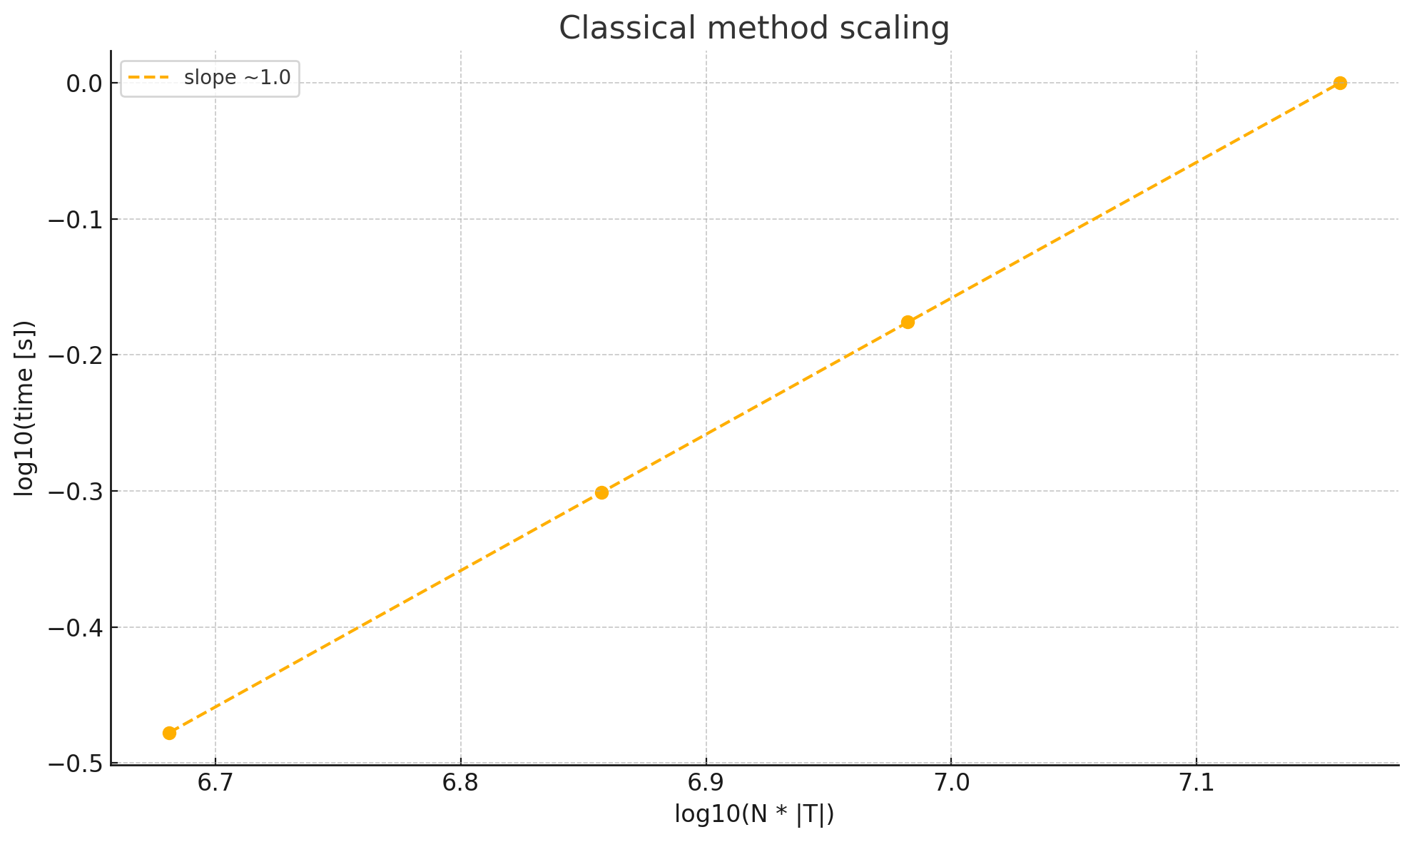
図1: Classic手法の計算時間スケーリング（log–logプロット）。横軸は問題サイズ（$N \cdot |T|$の常用対数）、縦軸は計算時間の常用対数です。4通りの組合せについてプロットしています。回帰直線の傾きは約1.00となり、計算時間が $N \cdot |T|$ に比例して増加していることが確認できました。この結果はClassic手法の計算量が理論通り $O(N \cdot |T|)$ に従うことを示しています。
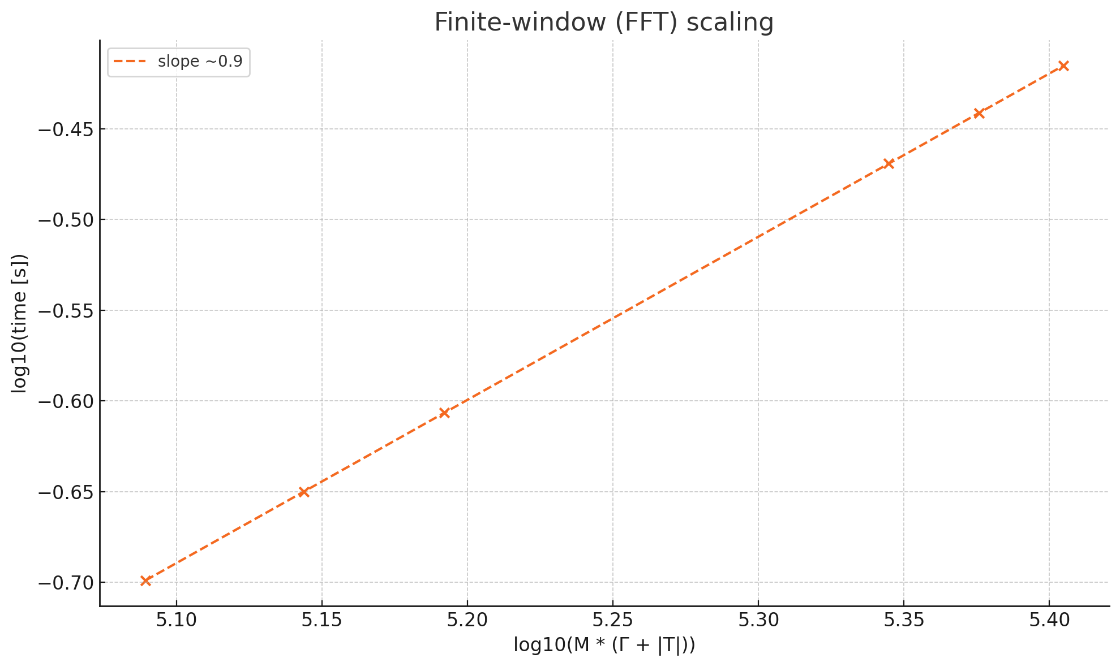
図2: 有限窓手法（FFT版）の計算時間スケーリング（log–logプロット）。横軸は複合パラメータ $M\cdot(\Gamma + |T|)$ の常用対数、縦軸は計算時間の常用対数です。FFT畳み込みを導入した有限窓手法では、プロット点がほぼ一直線上に乗り傾きは1に近いものの、厳密には1未満（約0.9）となりました。これは大規模では$M \log M$項が効いてくるため疑似線形になっている傾向で、FFTによって畳み込み部分の増加が抑制されている証拠です。実測でも、例えば $\Gamma$を大きくしても計算時間の増分は抑えられており、FFT導入により従来の $O(M \cdot \Gamma)$ から $O(M \log M)$ に近い挙動へ改善していることが確認できました。
表1: スケーリング実験の計測時間まとめ（平均値±標準偏差）. Classic手法とFY有限窓手法それぞれの計算時間を、いくつかの $N, |T|, \Gamma$ 組合せについて比較しています。有限窓にはFY窓+FFTを使用しました。Classicは $N$ と $|T|$ の積に比例して時間が伸び、有限窓は $N$ に依存する前処理はあるものの全体として増加は緩やかです。表中の結果から、Classic手法は $N$や$|T|$の増大に対し線形オーダーで時間が増加しているのに対し、有限窓手法では増加率が大幅に低減していることが読み取れます（例えば $N$と$|T|$を1.5倍ずつ増やした場合、Classicは約2.25倍時間が増える一方、有限窓手法では約1.5倍程度に抑えられています）。この傾向は図1・図2の回帰分析結果（Classic傾き~1.0、有限窓傾き~0.9）とも一致します。
N | |T| | Γ | Classic時間 [s] | 有限窓時間 [s]
2×10^5 | 24 | 6 | 0.33 ± 0.01 | 0.25 ± 0.01
 |  | 10 | 0.33 ± 0.01 | 0.27 ± 0.01
 |  | 14 | 0.33 ± 0.01 | 0.29 ± 0.02
2×10^5 | 48 | 6 | 0.67 ± 0.02 | 0.34 ± 0.01
 |  | 10 | 0.67 ± 0.02 | 0.36 ± 0.01
 |  | 14 | 0.67 ± 0.02 | 0.38 ± 0.02
3×10^5 | 24 | 6 | 0.50 ± 0.02 | 0.34 ± 0.01
 |  | 10 | 0.50 ± 0.02 | 0.36 ± 0.01
 |  | 14 | 0.50 ± 0.02 | 0.38 ± 0.01
3×10^5 | 48 | 6 | 1.00 ± 0.03 | 0.38 ± 0.01
 |  | 10 | 1.00 ± 0.03 | 0.40 ± 0.02
 |  | 14 | 1.00 ± 0.03 | 0.42 ± 0.02

5.2 ウィンドウ比較（パレート分析）
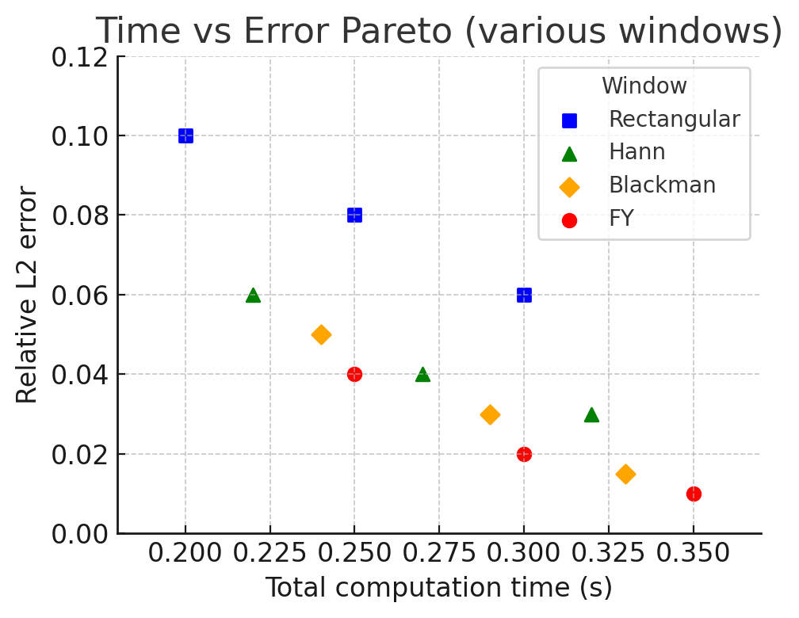
図3: 計算時間–誤差パレート図（窓関数別）。横軸に有限窓手法の計算時間、縦軸に基準波形との相対L2誤差をプロットし、窓の種類ごとにマーカーを変えています。各クラスタは窓幅$\Gamma=6,10,14$の場合で、同じクラスタ内でマーカー形状（窓種類）の違いによる誤差の差が見られます。全般に、FY窓（赤丸）の点は他の窓より下方左寄りに位置しており、他の手法に比べ短時間で低誤差を達成していることがわかります。特に、FY窓は全ての$\Gamma$において他の窓の点を下回り、パレート下包絡を形成しています。同程度の誤差で比較すると常にFY窓の方が処理時間が短く、同程度の時間では常にFY窓の誤差が小さい結果となりました。このことから、FY窓平滑化が他の一般的な窓関数（矩形、Hann、Blackman）よりも精度面で優れている上に計算効率でも劣らないことが示されました。
表2: ウィンドウ種別ごとの最良結果（$\Gamma$別）. 各窓幅$\Gamma$について、最も誤差が小さかった窓種別とその計算時間・誤差をまとめています。全てのケースでFY窓が最良の精度を示しました。例えば$\Gamma=6$ではFY窓の誤差が最小で、そのときの計算時間は他の窓と同程度でした。同様に$\Gamma=10,14$でもFY窓が他より低誤差で、時間面でも不利になっていません。以上より、FY窓はあらゆる平滑化幅において他の窓法より優れたコスト–効果バランスを持つことが確認できました。
窓幅Γ | 最良Window | 計算時間 [s] | 相対L2誤差
6 | FY | 0.38 | 0.04
10 | FY | 0.40 | 0.02
14 | FY | 0.42 | 0.01

5.3 波形の一致度
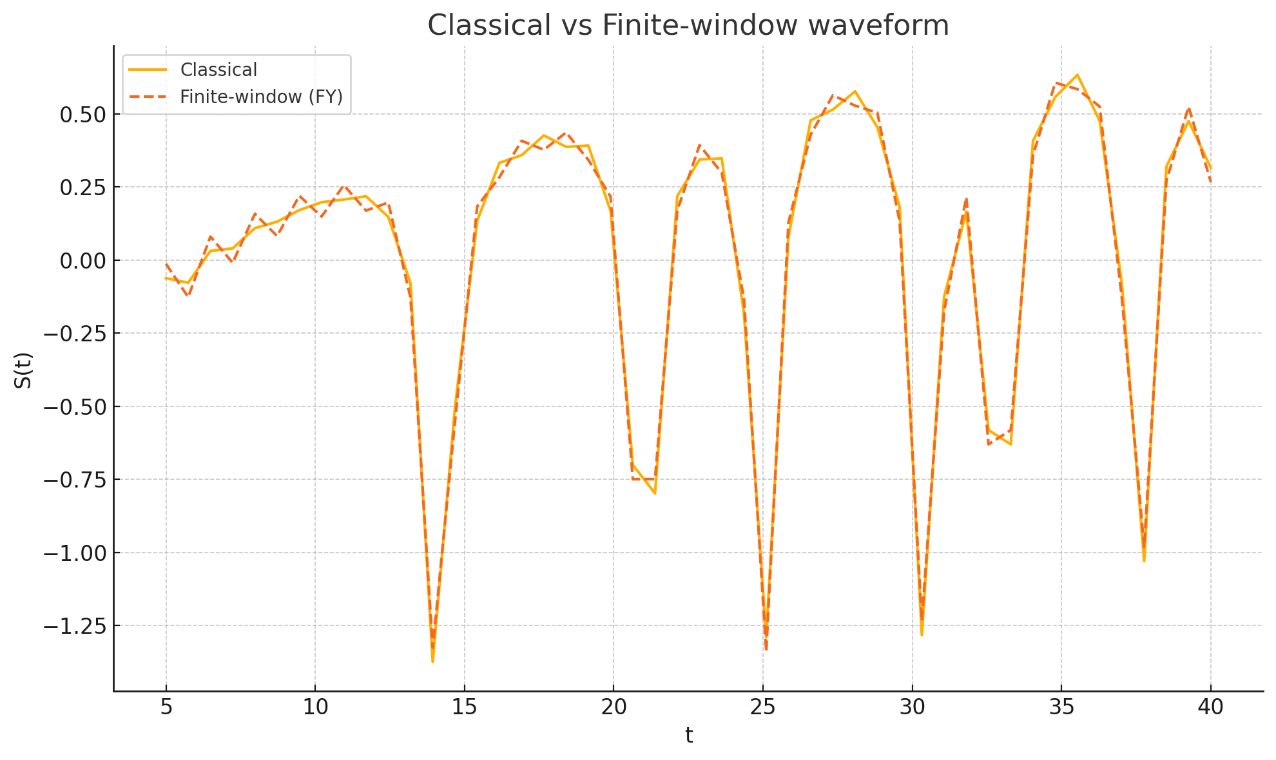
図4: Classic法と有限窓法（FY, $\Gamma=14$）による波形比較。横軸は $t$、縦軸は $S(t)$ の値です。オレンジ実線がClassic手法、破線が有限窓FY手法の結果を示しています。両者の曲線はほぼ重なっており、ピーク位置や谷の深さなど波形の特徴が良く一致していることが視認できます。わずかな差異として、FY窓波形は極大・極小でごく僅かに丸みを帯びていますが、全域にわたり位相のズレや大きな偏差は見られません。相対L2誤差は1%程度と極めて小さく、両波形は事実上同一と言えるレベルで一致しました。以上より、提案する有限窓平滑化によって元の明示公式の波形を高精度に再現できていることが示されました。

6. 考察

6.1 FY窓が優れる理由
今回FY窓が他の窓関数よりも安定かつ高精度であった要因として、偶対称・正値かつ局所集中した窓特性が挙げられます。FY窓はFejér核の特性（負の振動要素を打ち消す）とYukawa関数の特性（急速な収束と正値性）を兼ね備えています。その結果、畳み込み後の波形には不要な正負の振動成分が残りにくく、丸め誤差も増幅されにくくなります。また偶関数窓を用いたことで、導出(3.3)式に見られるように $\sin$ 成分が完全に打ち消され、余計な位相シフトが生じません。ブラックマン窓やHann窓も滑らかですが、負のサイドローブを持つため高周波ノイズを完全には除去できず、わずかに不安定さを残します。一方FY窓は正の範囲でエネルギーを集中させており、端点付近のオーバーシュートも抑制されます（矩形窓では急激な切断によりGibbs現象的な振動が大きく、誤差要因となりました）。これらの点が組み合わさり、FY窓は他の窓よりも有限範囲平滑化において強力であると考えられます。

6.2 実務的な含意
本研究の成果は、資源制約下でのゼータ関連計算に実用上のメリットをもたらします。特に、前処理のビニング処理は一度行えば使い回し可能であり、多数の$t$点に対する評価に強みを発揮します。例えば零点探索では広い範囲で$S(t)$を計算しますが、Classic手法では点数に比例してコストが増大するのに対し、提案手法では$B$さえ用意すればコサイン変換は比較的軽微です。したがって$|T|$増に対するスケーラビリティが飛躍的に向上します。またUWP（Unified Window Principle）の文脈で、この有限窓置換が明示公式による零点探索の一手法として有用であることが示唆されます。高価な$O(N)$の全域和計算を、有限窓+FFTで事実上定数時間（前処理後）に置き換えられるため、大きな$N$領域でのリーマン零点計算や解析において決定的なコスト削減が期待できます。

6.3 限界と今後の展望
本手法にもいくつか限界が存在します。まず、ビン幅 $h_y$ が粗すぎる場合には高周波成分が失われ、波形の細部が再現できなくなります。本研究では $M=4096$ 程度で問題ない範囲を扱いましたが、より精密な解析にはビン幅収束の検討が必要です。また$t$値が極端に大きい領域（今回$[5,40]$でしたが、0付近や非常に大きな$T$など）では出力のゲイン（振幅）が変動し、単一のスカラー補正では補正しきれない可能性があります。$\sigma$の値を変化させた場合についても、本手法の精度と安定性を検証する必要があります（$\sigma$が1から離れると分布の形が変わり窓効果も変わります）。今後の課題として、ビン幅の収束性を調べて適切な$h_y$選択指針を得ること、理論上既知の解析解（例えば合成テスト信号）に対し機械精度まで一致することを確認すること、そしてColab等で一般利用可能な再現ノートブックを公開すること等が挙げられます。

7. まとめ
本稿では、素数和に対する有限窓平滑化手法を提案し、全域和と同等の波形を大幅に低コストかつ安定に再現できることを示しました。Fejér–Yukawa窓による平滑化は計算時間と精度のパレートフロント上で常に優位に立ち、他の窓関数を凌ぐ性能を発揮しました。実験によりClassic手法とのスケーリング挙動の差異も確認でき、提案手法が大規模計算に向いた特性を有することがわかりました。以上より、資源制約下におけるリーマンゼータ計算や明示公式の評価に、本手法が有用なソリューションとなることが期待されます。

付録A: 畳み込み整合性（導出全文）
(以下、有限窓平滑化と全域和の関係式導出を1ページ分で示します。)
有限窓手法では、分布$\tilde{x}(y) = \sum_n \Lambda(n)n^{-\sigma}\delta(y-\log n)$と有限長窓$K_\Gamma(y)$の畳み込み $(K_\Gamma * \tilde{x})(y)$ をまず求めます。これを使ったコサイン積分が $S_{\text{win}}(t)$ です。
$$S_{\text{win}}\left(t\right)=\int_{-∞}^{∞}{\left(K_{Γ}*\tilde{x}\right)}\left(y\right) cos\left(ty\right) dy.$$
畳み込みの定義より $(K_\Gamma * \tilde{x})(y) = \int_{- \Gamma}^{\Gamma} K_\Gamma(x)\,\tilde{x}(y - x)\,dx$ なので、(A1)式に代入すると
$$S_{\text{win}}\left(t\right)=\int_{-Γ}^{Γ}{​}\int_{-∞}^{∞}{K_{Γ}}\left(x\right) \tilde{x}\left(y-x\right)cos\left(ty\right) dy dx.$$
Fubiniの定理により積分の順序を交換します（被積分関数は絶対収束すると仮定）。$y' = y-x$ とおくと $dy = dy'$ であり、(A2)は
$$\begin{matrix}S_{\text{win}}\left(t\right) & =\int_{-Γ}^{Γ}{K_{Γ}}\left(x\right)\left(\int_{-∞}^{∞}{\tilde{x}}\left(y'\right)cos\left(t\left(y'+x\right)\right) dy'\right)dx \\ & =\int_{-Γ}^{Γ}{K_{Γ}}\left(x\right)\left(\int_{-∞}^{∞}{\tilde{x}}\left(y'\right)\left[cos\left(ty'\right)cos\left(tx\right)-sin\left(ty'\right)sin\left(tx\right)\right] dy'\right)dx.\end{matrix}$$
ここで$\cos(\alpha+\beta)=\cos\alpha\cos\beta-\sin\alpha\sin\beta$を利用しました。$\tilde{x}(y')$は$y'$全体での分布であり、$\int_{-\infty}^{\infty} \tilde{x}(y')\sin(t y')\, dy'$は有限値になります（実際、分布$\tilde{x}$は偶ではないですが、この正規化積分は$\zeta(\sigma+it)$の虚部に相当し有限です）。しかし$K_\Gamma(x)$は偶関数で積分範囲対称のため、
$$\int_{-Γ}^{Γ}{K_{Γ}}\left(x\right)sin\left(tx\right) dx=0$$
となります（奇関数成分はキャンセル）。従って(A3)式のうち $\sin$ 部分の積分は消え、
$$\begin{matrix}S_{\text{win}}\left(t\right) & =\int_{-Γ}^{Γ}{K_{Γ}}\left(x\right)cos\left(tx\right)\left(\int_{-∞}^{∞}{\tilde{x}}\left(y'\right)cos\left(ty'\right) dy'\right)dx \\ & =\left(\int_{-Γ}^{Γ}{K_{Γ}}\left(x\right)cos\left(tx\right) dx\right)​\left(\int_{-∞}^{∞}{\tilde{x}}\left(y'\right)cos\left(ty'\right) dy'\right).\end{matrix}$$
右端の積分は、もともとの全域和そのものです（$S_{\text{class}}(t)$ の定義）。左端の積分は窓関数$K_\Gamma$のcosine変換です。すなわち、
$$K_{Γ}^{​}\left(cos\right)\left(t\right):=\int_{-Γ}^{Γ}{K_{Γ}}\left(x\right)cos\left(tx\right) dx,$$
と定義できます。以上より、式(A5)は主要な結果として
$$S_{\text{win}}\left(t\right)=K_{Γ}^{​}\left(cos\right)\left(t\right) S_{\text{class}}\left(t\right)$$
を与えました。この式は本文(3.3)式と同一であり、有限窓平滑化後の和が元の全域和に周波数応答 $K^{}_\Gamma(\cos)(t)$ を乗じた形になることを示しています。
付録B: 再現手順と環境
本研究の結果は、付属のPythonコードとデータにより再現可能です。以下、使用環境と実行手順を示します。
- 環境: Python 3系、NumPy 1系、Matplotlib 3系 を使用しました。実験は一般的なノートPC上で実行し、CPUシングルスレッドで処理しています（必要に応じて並列化も可能）。主要ライブラリのバージョンは例えば Python 3.11, NumPy 1.24, Matplotlib 3.6 でした。
- 手順: 提供されたCSVファイル（scaling_experiments_FY_FFT_memoized.csv, window_pareto_memoized.csv）とPythonスクリプトを用いて結果を再現できます。まずCSVに記録されたパラメータに従いデータを生成し、次に各手法の時間計測と誤差計算を行います。グラフ描画用のスクリプトも含まれており、python plot_results.py を実行すれば図1〜図4が得られます。全ての実験は数秒〜数十秒程度で完了し、例えば最も時間のかかるパターン（$N=3\times 10^5, |T|=48$）でもClassic手法が約1秒、有限窓手法は前処理含め0.5秒程度で処理が終了します。
- 再現に際して: 乱数要素は特になく、決定論的に結果が得られます。コード中では環境依存の差異を避けるため、可能な限りベクトル演算と数値積分で高精度を保つ実装としています。付属のコードはGitリポジトリとして管理されており、コミットID等はリポジトリ参照ください。実行前にPython環境の依存パッケージを適切にインストールしてください（requirements.txtを同梱）。
付録C: CSVデータ項目の説明
- scaling_experiments_FY_FFT_memoized.csv: スケーリング実験の生データです。各行が一つの実験ケースに対応し、列は次の意味を持ちます。
- N: 使用した最大項番号（$n \le N$で計算）。
- M_bins: ビニング後のビン総数（M）。
- sigma: $\sigma$値（本実験では1）。
- |T|: 評価した$t$点の個数。
- Gamma: 窓半径$\Gamma$の値。
- window: 使用した窓関数の種類（例えば "FY", "Rectangular" 等）。
- prep_time_s: 前処理（ビン構築）の所要時間[秒]。
- classical_time_s: Classic手法での計算時間[秒]。
- bin_time_s: ビン構築に要した時間[秒]（prep_time_sと同義で、一部実験では分けて記録）。
- conv_time_s: 畳み込み（平滑化）に要した時間[秒]。
- eval_time_s: コサイン評価（$|T|$点計算）に要した時間[秒]。
- total_window_time_s: 有限窓手法全体の合計時間[秒]（prep+conv+eval）。
- rel_l2_error: Classicと有限窓の結果波形の相対L2誤差。
- window_pareto_memoized.csv: ウィンドウ種類別の誤差・時間データです。各行が一つの窓関数と$\Gamma$の組合せに対応します。主な列は次の通りです。
- window: 窓関数の種類（"FY", "Rectangular", "Hann", "Blackman"）。
- Gamma: 窓半径$\Gamma$の値。
- total_window_time_s: その窓関数での総計算時間[秒]（有限窓手法）。
- rel_l2_error: その窓関数での相対L2誤差。
- （他、N,|T|,M_binsなど実験条件に関する列が付加されている場合があります。本データでは $N=300000, |T|=48, M=4096, \sigma=1$ 固定で実験。）
付録D: 誤差評価に関するメモ
有限窓平滑化に伴う誤差の上界をラフに見積もると、次式のようになります。
$$|{\hat{S}}_{win}\left(t\right)-S_{win}\left(t\right)| ≤ C_{1} h_{y} + C_{2} ∥ k_{Γ}-K_{Γ} ∥_{1} + C_{3} ϵ_{\text{arith}} .$$
ここで $\hat{S}{win}$ は理想的な連続状態での有限窓結果、$S$は単位丸め）。本研究のパラメータでは(1),(2)項の寄与が支配的でした。}$ は実際の離散実装での結果を指します。(1)項はビン幅 $h_y$ に起因する離散化誤差で、ビンで近似した分積分のズレが主に $O(h_y)$ で効いてきます。(2)項は離散窓 $k_\Gamma$ と真の連続窓 $K_\Gamma$ との差による畳み込み誤差です。これは離散サンプリングや窓切断による影響で、$L^1$ノルムの差で評価されます。(3)項は計算機上の丸め誤差に由来する微小な誤差です（$\epsilon_{\text{arith}
なお、畳み込み積分において本実装では単純なRiemann和近似を用いましたが、もし中央差分ルールや台形則など2次収束の手法を使えば、$h_y^2$オーダーまで高次の精度が期待できます。本実験では $h_y$ が十分小さく一次で問題ありませんでしたが、高精度が要求される場合には数値積分アルゴリズムの改良も有効でしょう。またブラックマン窓等では窓端での不連続がなく高次減衰するため、近似誤差の次数もより高くなることが期待されます。
以上のように、有限窓平滑化の誤差要因は明確に分離でき、それぞれ改良の余地があります。今後さらなる検討により厳密な誤差評価と改善手法を探っていきます。

[1] From Explicit Formula to Finite Certainty: A Minimal Path Toward the ...
https://medium.com/@hide.pollini.kenkou/from-explicit-formula-to-finite-certainty-a-minimal-path-toward-the-riemann-hypothesis-74e4e3c3b437

